HOMMAGE À MARIO SOLTIC
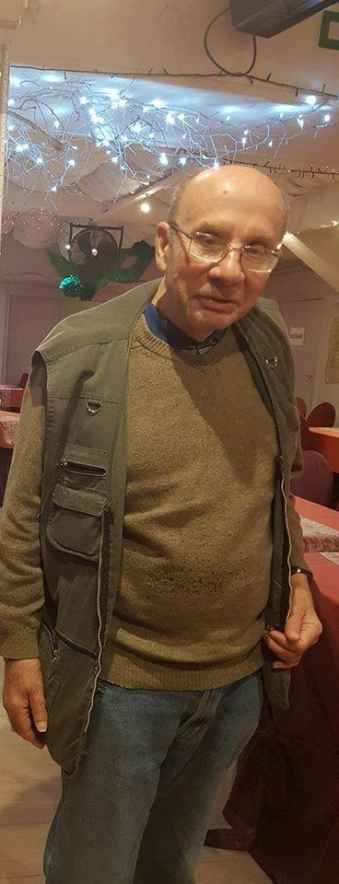
C'est peu de dire que le CERPI est touché par la disparition de Mario Soltic, décédé aujourd'hui même 12/02/19, comme nous l'avons appris. Les réactions sont nombreuses et compréhensibles car Mario était quelqu'un de très sympathique, qui présentait de grandes qualités, bref : on l'aimait bien !
Mario Soltic, a quitté notre monde ce 12 février 2012. Grand amateur et chercheur dans le domaine du paranormal. Journaliste-photographe pour " Ciné Télé Revue", il avait travaillé avec le journaliste d'investigation Jean-Marie Tesmoing. Membre de nombreuses associations comme l' AREPS , Espace-Terre-Paix.
Il avait une approche prudente mais ouverte. Curieux dans le sens noble du terme. En réalité il possédait une immense culture générale qu'il taisait par humilité et devoir de discrétion. Il a pu prendre plusieurs fois la parole aux Repas Ufologiques de Paris. Plus taiseux dans sa patrie. Le monde du Paranormal perd une nouvelle fois une de ses figures.
De Thierry Rhodan

C'est avec tristesse et grand regret que je viens d'apprendre par Thierry Rhodan, le départ hier soir de Mario. Un ami au grand Cœur, et fidèle, dont l'empreinte restera gravée. Que son Âme repose en paix maintenant. Les date et infos de son inhumation vous seront communiquées...
Mario, c'était quelqu'un. Quelqu'un de bien ! Comme l'a si bien décrit Thierry Rhodan, Mario cachait effectivement une grande culture générale derrière un caractère un peu taciturne, réservé. Je me souviens notamment de cette entrevue que nous avions eue chez feu-Jean-Marie Tesmoing, alors que ce dernier tentait en vain de retrouver le nom d'un grand prestidigitateur qui illustrait ses propos. "Klingsor", avait dit tout simplement Mario, avec tout le naturel qu'on lui connaissait et la facilité des érudits.
Mais je me souviens aussi de Mario comme un élément fidèle aux conférences des repas ufologiques. Il faisait pratiquement partie des meubles !
J'ai réellement été peiné lorsque j'ai appris la nouvelle de cette perte cruelle.
On ne t'oubliera pas, Mario ! Repose en paix !
De Michel Vanbockestal
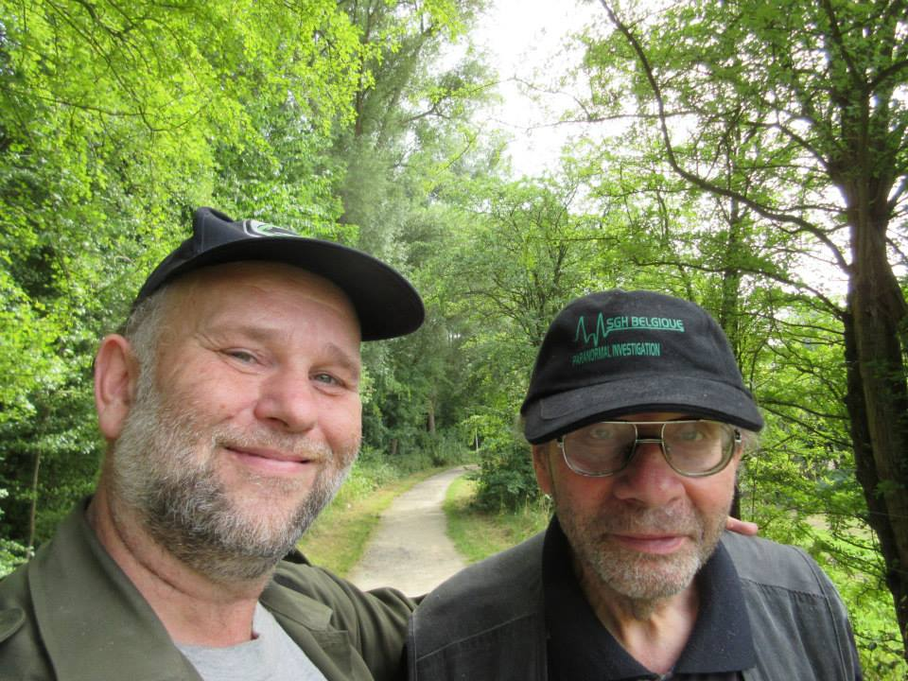
A gauche Thierry Rhodan, à droite Mario Soltic.

